ANEXA Nr. 5.E
la procedură

MEMORIULUI DE PREZENTARE
I. Denumirea proiectului:
„„CONSTRUIRE PLATFORMA DEPOZITARE SI HALA DEPOZITARE.”
II. Titular:
numele; BREACKFAST FOOD PRODUCTION SRL repr. Lucian Lazar
- adresa poștală; str Principala, nr 21, com Herasti, jud Giurgiu, NC 31083
- numărul de telefon, de fax și adresa de e-mail, adresa paginii de internet; 0736387817
- numele persoanelor de contact: Lucian Lazar
- director/manager/administrator; Lucian Lazar
- responsabil pentru protecția mediului. Lucian Lazar
a) un rezumat al proiectului; Terenul se gaseste in zona de VEST a comunei Herasti cu iesire la Dj 401 intr-o zona preponderent de locuire cu insertii de comert servicii ,pe terenul proprietate indetificat prin CF nr. 31083 in suprafata de 12237 mp nu se afla constructii . Aceasta doreste construirea unui spatiu de depozitare compatibil cu zona de productie in care se afla. Beneficiarul a obtinut un Certificat de Urbanism de la CJ Giurgiu cu nr. 174/ 13.05.2022 prin care terenul figureaza in subzona IS (zona destinata productie, comert servicii) conform PUZ.
.
b) justificarea necesității proiectului; Comuna Herasti datorită proximitații și trazintata de drumul expres DJ 401 ce leaga Heresti de Valea Dragului . Locuitorii comunei au nevoie de acces la locuri de munca care momentan lipsesc în zonă iar societatea ofera locuri de munca pentru locuitorii comunei prin activitatea de productie pe care o desfasoara .

c) valoarea investiției; 500 mp x 500 lei/mp =250 000 lei
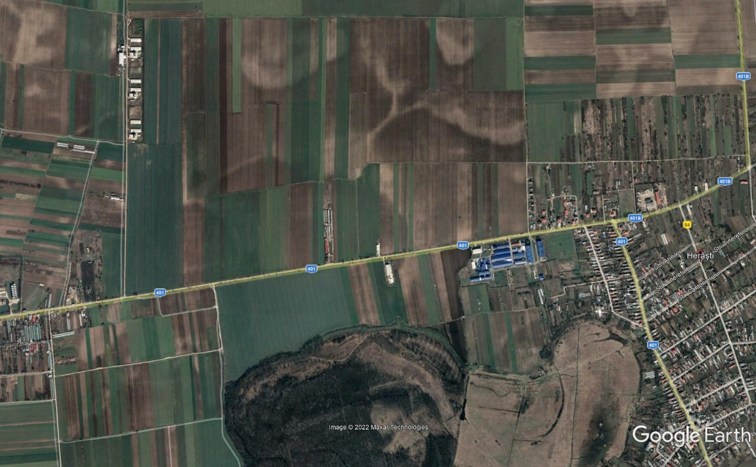
d) perioada de implementare propusă; 2 ani
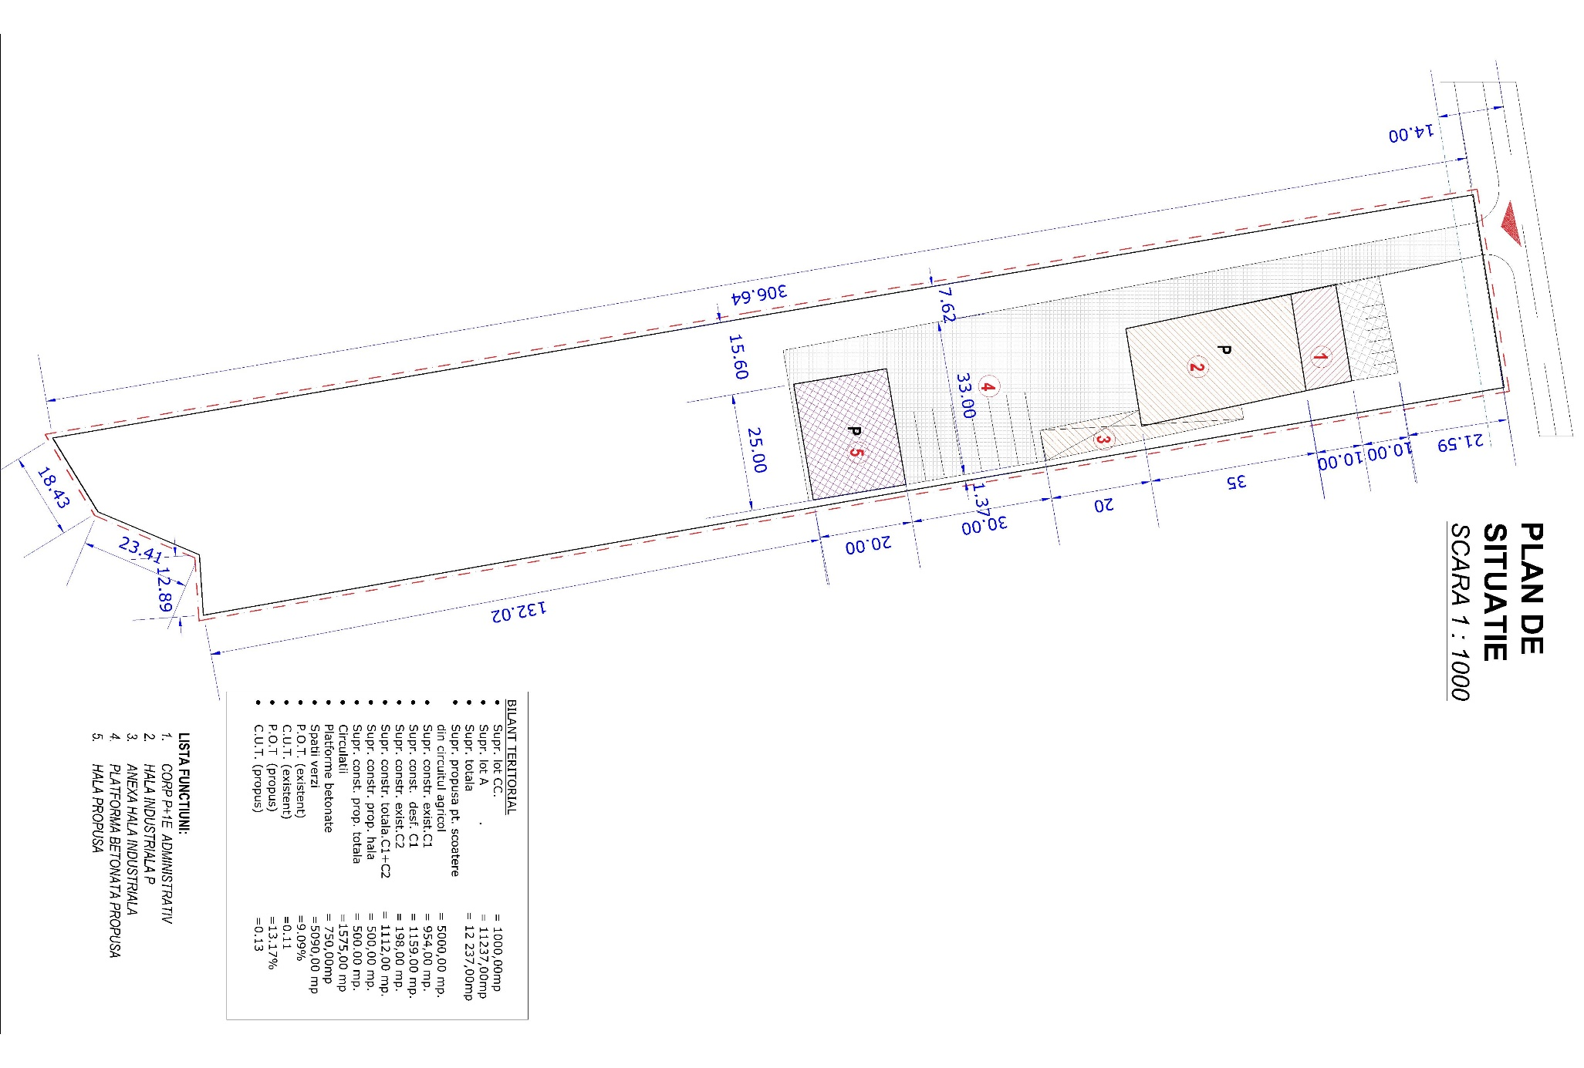
e) planșe reprezentând limitele amplasamentului proiectului, inclusiv orice suprafață de teren solicitată pentru a fi folosită temporar (planuri de situație și amplasamente);
plan de situatie

f) o descriere a caracteristicilor fizice ale întregului proiect, formele fizice ale proiectului (planuri, clădiri, alte structuri, materiale de construcție și altele).
Cladirea propusă va avea o structura pe cadre din metal cu inchiderii din panouri termoizolante , sarpanta din ferme metalice și acoperisul din panourii tip sandwich.

Sistemul constructiv – constructie din elemente usoare
- structură : structura metalica;
- fundaţii : izolate sub stalpi din beton armat;
- regim de înălţime : parter ,
- planşee : -
- acoperiş : şarpantă metalica
- compartimentări : panouri termizolante
- închideri : panouri termoizolante
- învelitoare : panouri termoizolante
- Închiderile exterioare si compartimentarile interioare –
exterioare – panouri termoizolante
interioare – nu este cazul
- Finisajele interioare –
pardoseli - reci – beton eicopterizat/gresie
pereti, panouri termoizolante
plafoane, -
tamplaria exterioara, -pvc
- Finisajele exterioare –
- tencuieli : panouri termoizolante gri -
- Acoperisul si învelitoarea –
Sarpanta din meal panouri termoizolante

- Cladirea va avea o suprafata desfasurata de 500 mp și
- Suprafata utila de aproximativ 490mp.
- Înaltimea spatiilor va fii de 6m .
- Platforma betonata va avea 750 mp.

BILANȚ PARCELA
POT (existent) | 9.9% | POT (mentinut) | 9.9% | POT (propus) | 13.17%
CUT (existent) | 0,11 | CUT (mentinut) | 0,11 | CUT (propus) | 0,13

Se prezintă elementele specifice caracteristice proiectului propus:
- profilul și capacitățile de producție; nu sunt capacitatii de productie
- descrierea instalației și a fluxurilor tehnologice existente pe amplasament (după caz);
Productia se desfasoara in hala existenta C1
- Hala de depozitare propusa nu are compartimentari si in aceasta se depoziteaza marfa paletizata.
- descrierea proceselor de producție ale proiectului propus, în funcție de specificul investiției, produse și subproduse obținute, mărimea, capacitatea; nu este cazul
- materiile prime, energia și combustibilii utilizați, cu modul de asigurare a acestora; activitatea desfasurata (comert-servicii) nu necesita materii prime sau combustibili utilizatii in productie.
- racordarea la rețelele utilitare existente în zonă;
mentionez ca grupurile sanitare sunt intr-un corp de cladire afalat pe terenul studiat C1.
Alimentarea cu apa se va face de la reteaua existenta in incinta
Canalizrea menajera se va face la bazinul vidanjabil betonat
Alimentarea cu energie electrica se face de la reteaua existenta in zona
- descrierea lucrărilor de refacere a amplasamentului în zona afectată de execuția investiției; Dupa realizarea executiei se va face sistematizarea verticala a incitei cu amenajarea de platforme pt parcaje si circulatie pietonala din dale de beton vibropresat si amenajarea de zone verzi de protectie perimetrale.
- căi noi de acces sau schimbări ale celor existente; accesul este existent urmand a fi modernizat dupa terminarea lucrarilor la canalizare.
- resursele naturale folosite în construcție și funcționare;
Cladirea va consuma doar apa ca resursa naturala bruta in procesul de constructie si nu functionare .
- metode folosite în construcție/demolare;
Terenul nu este liber de constructii
- planul de execuție, cuprinzând faza de construcție, punerea în funcțiune, exploatare, refacere și folosire ulterioară;
- relația cu alte proiecte existente sau planificate; Constructia noua se va realiza pe un teren pe care sunt amplasate doua corpuri de hala pt productie si depozitare.
- detalii privind alternativele care au fost luate în considerare;
- alte activități care pot apărea ca urmare a proiectului (de exemplu, extragerea de agregate, asigurarea unor noi surse de apă, surse sau linii de transport al energiei, creșterea numărului de locuințe, eliminarea apelor uzate și a deșeurilor);
- alte autorizații cerute pentru proiect. ISU, Sanepid
IV. Descrierea lucrărilor de demolare necesare:
- planul de execuție a lucrărilor de demolare, de refacere și folosire ulterioară a terenului;
- descrierea lucrărilor de refacere a amplasamentului; constructia fiind din paianta fara fundatii nu presupune lucrarii consistente de refacere a amplasamentului.
- căi noi de acces sau schimbări ale celor existente, după caz; mentinute
- metode folosite în demolare; mecanizat
- detalii privind alternativele care au fost luate în considerare;
- alte activități care pot apărea ca urmare a demolării (de exemplu, eliminarea deșeurilor).
V. Descrierea amplasării proiectului:
- distanța față de granițe pentru proiectele care cad sub incidența Convenției privind evaluarea impactului asupra mediului în context transfrontieră, adoptată la Espoo la 25 februarie 1991, ratificată prin Legea nr. 22/2001, cu completările ulterioare; nu este cazul
- localizarea amplasamentului în raport cu patrimoniul cultural potrivit Listei monumentelor istorice, actualizată, aprobată prin Ordinul ministrului culturii și cultelor nr. 2.314/2004, cu modificările ulterioare, și Repertoriului arheologic național prevăzut de Ordonanța Guvernului nr. 43/2000 privind protecția patrimoniului arheologic și declararea unor situri arheologice ca zone de interes național, republicată, cu modificările și completările ulterioare; nu este cazul
- hărți, fotografii ale amplasamentului care pot oferi informații privind caracteristicile fizice ale mediului, atât naturale, cât și artificiale, și alte informații privind:
 folosințele actuale și planificate ale terenului atât pe amplasament, cât și pe zone adiacente acestuia; locuinte individuale
 politici de zonare și de folosire a terenului;
 arealele sensibile;
- coordonatele geografice ale amplasamentului proiectului, care vor fi prezentate sub formă de vector în format digital cu referință geografică, în sistem de proiecție națională Stereo 1970;
- detalii privind orice variantă de amplasament care a fost luată în considerare.
VI. Descrierea tuturor efectelor semnificative posibile asupra mediului ale proiectului, în limita informațiilor disponibile:
A. Surse de poluanți și instalații pentru reținerea, evacuarea și dispersia poluanților în mediu:
a) protecția calității apelor:
- sursele de poluanți pentru ape, locul de evacuare sau emisarul; nu sunt emisari iin vecinatatea amplasamentului
- stațiile și instalațiile de epurare sau de preepurare a apelor uzate prevăzute; epurarea apelor uzate se va face la statia de epurare a localitatii.
b) protecția aerului:
- sursele de poluanți pentru aer, poluanți, inclusiv surse de mirosuri; activitatea nu genereaza mirosurii sau poluanti
- instalațiile pentru reținerea și dispersia poluanților în atmosferă; nu este cazul
c) protecția împotriva zgomotului și vibrațiilor:
- sursele de zgomot și de vibrații; in limitele legale 45 db
- amenajările și dotările pentru protecția împotriva zgomotului și vibrațiilor; amplasamentul este amplasat la distanta de zona locuita astfel nu opoate influenta.
d) protecția împotriva radiațiilor:
- sursele de radiații; nu este cazul
- amenajările și dotările pentru protecția împotriva radiațiilor; nu este cazul
e) protecția solului și a subsolului:
- sursele de poluanți pentru sol, subsol, ape freatice și de adâncime; apule vor fi drenate prin bazinul de hidrocarburii ne fiind necesar luarea de masuri suplimentare de protectie a solului
- lucrările și dotările pentru protecția solului și a subsolului; nu este cazul
f) protecția ecosistemelor terestre și acvatice:
- identificarea arealelor sensibile ce pot fi afectate de proiect; nu este cazul
- lucrările, dotările și măsurile pentru protecția biodiversității, monumentelor naturii și ariilor protejate; nu este cazul
g) protecția așezărilor umane și a altor obiective de interes public:
- identificarea obiectivelor de interes public, distanța față de așezările umane, respectiv față de monumente istorice și de arhitectură, alte zone asupra cărora există instituit un regim de restricție, zone de interes tradițional și altele; nu este cazul
- lucrările, dotările și măsurile pentru protecția așezărilor umane și a obiectivelor protejate și/sau de interes public; nu este cazul
h) prevenirea și gestionarea deșeurilor generate pe amplasament în timpul realizării proiectului/în timpul exploatării, inclusiv eliminarea: se va face de catre firme specializate in gestionarea deseurilor cu care beneficiarul are obligatia incheierii unui contract de ridicare deseurii.
- lista deșeurilor (clasificate și codificate în conformitate cu prevederile legislației europene și naționale privind deșeurile), cantități de deșeuri generate;
170201 – deseuri din lemn (vor fi preluate de o firma specializata în reciclare cu care constructorul are contract)
170405 – deseuri din fier si otel (vor fi preluate de o firma specializata în reciclare cu care constructorul are contract)
170504 – deseuri din beton (vor fi preluate de o firma specializata în reciclare cu care constructorul are contract)

- programul de prevenire și reducere a cantităților de deșeuri generate; se va lua in calcul reducerea deseurilor prin folosirea de cofraje standard refolosibile (nu lemn) si folosirea pe cat posibil amaterialelor reciclabile sau care in procesul de productie consuma cat mai putine resurse naturale. Beneficiarul poate lua in calcul si construirea unui imobil pasiv având în vedere programele de mediu privind energia verde în desfasurare.
- planul de gestionare a deșeurilor;
i) gospodărirea substanțelor și preparatelor chimice periculoase: nu este cazul
- substanțele și preparatele chimice periculoase utilizate și/sau produse; nu este cazul
- modul de gospodărire a substanțelor și preparatelor chimice periculoase și asigurarea condițiilor de protecție a factorilor de mediu și a sănătății populației. nu este cazul
B. Utilizarea resurselor naturale, în special a solului, a terenurilor, a apei și a biodiversității.
VII. Descrierea aspectelor de mediu susceptibile a fi afectate în mod semnificativ de proiect:
- impactul asupra populației, sănătății umane, biodiversității (acordând o atenție specială speciilor și habitatelor protejate), conservarea habitatelor naturale, a florei și a faunei sălbatice, terenurilor, solului, folosințelor, bunurilor materiale, calității și regimului cantitativ al apei, calității aerului, climei (de exemplu, natura și amploarea emisiilor de gaze cu efect de seră), zgomotelor și vibrațiilor, peisajului și mediului vizual, patrimoniului istoric și cultural și asupra interacțiunilor dintre aceste elemente. Natura impactului (adică impactul direct, indirect, secundar, cumulativ, pe termen scurt, mediu și lung, permanent și temporar, pozitiv și negativ); Functiune nu are un impact semnificativ asupra populatiei si este compatibila cu zona de locuire.
- extinderea impactului (zona geografică, numărul populației/habitatelor/speciilor afectate);
- magnitudinea și complexitatea impactului;
- probabilitatea impactului; nu este cazul
- durata, frecvența și reversibilitatea impactului;
- măsurile de evitare, reducere sau ameliorare a impactului semnificativ asupra mediului;
- natura transfrontalieră a impactului. nu este cazul
VIII. Prevederi pentru monitorizarea mediului - dotări și măsuri prevăzute pentru controlul emisiilor de poluanți în mediu, inclusiv pentru conformarea la cerințele privind monitorizarea emisiilor prevăzute de concluziile celor mai bune tehnici disponibile aplicabile. Se va avea în vedere ca implementarea proiectului să nu influențeze negativ calitatea aerului în zonă.
IX. Legătura cu alte acte normative și/sau planuri/programe/strategii/documente de planificare:
A. Justificarea încadrării proiectului, după caz, în prevederile altor acte normative naționale care transpun legislația Uniunii Europene: Directiva 2010/75/UE (IED) a Parlamentului European și a Consiliului din 24 noiembrie 2010 privind emisiile industriale (prevenirea și controlul integrat al poluării), Directiva 2012/18/UE a Parlamentului European și a Consiliului din 4 iulie 2012 privind controlul pericolelor de accidente majore care implică substanțe periculoase, de modificare și ulterior de abrogare a Directivei 96/82/CE a Consiliului, Directiva 2000/60/CE a Parlamentului European și a Consiliului din 23 octombrie 2000 de stabilire a unui cadru de politică comunitară în domeniul apei, Directiva-cadru aer 2008/50/CE a Parlamentului European și a Consiliului din 21 mai 2008 privind calitatea aerului înconjurător și un aer mai curat pentru Europa, Directiva 2008/98/CE a Parlamentului European și a Consiliului din 19 noiembrie 2008 privind deșeurile și de abrogare a anumitor directive, și altele).
B. Se va menționa planul/programul/strategia/documentul de programare/planificare din care face proiectul, cu indicarea actului normativ prin care a fost aprobat.
X. Lucrări necesare organizării de șantier:
- descrierea lucrărilor necesare organizării de șantier; organizarea de santier se va realiza pe platforma folosita ulterior ca parcaj ,materialele vor fi depozitate pe aceasta dar si in containere care vor fii amplasate pe teren in timpul executiei astfe încat sa afecteze cat mai putin terenul.
- localizarea organizării de șantier; organizarea de santier se va face numai in incinta.
- descrierea impactului asupra mediului a lucrărilor organizării de șantier; deseurile din constructie si demolare daca vor fi depozitate selectiv si ridicate de o firma specializa va aduce un impact nesemnificativ asupra mediului.
- surse de poluanți și instalații pentru reținerea, evacuarea și dispersia poluanților în mediu în timpul organizării de șantier; pulberi in limitele legle
- dotări și măsuri prevăzute pentru controlul emisiilor de poluanți în mediu.
XI. Lucrări de refacere a amplasamentului la finalizarea investiției, în caz de accidente și/sau la încetarea activității, în măsura în care aceste informații sunt disponibile:
- lucrările propuse pentru refacerea amplasamentului la finalizarea investiției, în caz de accidente și/sau la încetarea activității; nu este cazul
- aspecte referitoare la prevenirea și modul de răspuns pentru cazuri de poluări accidentale;
- aspecte referitoare la închiderea/dezafectarea/demolarea instalației; nu este cazul
- modalități de refacere a stării inițiale/reabilitare în vederea utilizării ulterioare a terenului.
Terenul poate fi adus la starea initiala prin lucrarii de demolare si ecologizare a amplasamentului.
XII. Anexe - piese desenate:
1. planul de încadrare în zonă a obiectivului și planul de situație, cu modul de planificare a utilizării suprafețelor; formele fizice ale proiectului (planuri, clădiri, alte structuri, materiale de construcție și altele); planșe reprezentând limitele amplasamentului proiectului, inclusiv orice suprafață de teren solicitată pentru a fi folosită temporar (planuri de situație și amplasamente);
2. schemele-flux pentru procesul tehnologic și fazele activității, cu instalațiile de depoluare;
3. schema-flux a gestionării deșeurilor; nu este cazul
4. alte piese desenate, stabilite de autoritatea publică pentru protecția mediului.
XIII. Pentru proiectele care intră sub incidența prevederilor art. 28 din Ordonanța de urgență a Guvernului nr. 57/2007 privind regimul ariilor naturale protejate, conservarea habitatelor naturale, a florei și faunei sălbatice, aprobată cu modificări și completări prin Legea nr. 49/2011, cu modificările și completările ulterioare, memoriul va fi completat cu următoarele:
a) descrierea succintă a proiectului și distanța față de aria naturală protejată de interes comunitar, precum și coordonatele geografice (Stereo 70) ale amplasamentului proiectului. Aceste coordonate vor fi prezentate sub formă de vector în format digital cu referință geografică, în sistem de proiecție națională Stereo 1970, sau de tabel în format electronic conținând coordonatele conturului (X, Y) în sistem de proiecție națională Stereo 1970;
b) numele și codul ariei naturale protejate de interes comunitar; nu este cazul
c) prezența și efectivele/suprafețele acoperite de specii și habitate de interes comunitar în zona proiectului; nu este cazul
d) se va preciza dacă proiectul propus nu are legătură directă cu sau nu este necesar pentru managementul conservării ariei naturale protejate de interes comunitar; nu este cazul
e) se va estima impactul potențial al proiectului asupra speciilor și habitatelor din aria naturală protejată de interes comunitar;
f) alte informații prevăzute în legislația în vigoare.
XIV. Pentru proiectele care se realizează pe ape sau au legătură cu apele, memoriul va fi completat cu următoarele informații, preluate din Planurile de management bazinale, actualizate: nu este cazul
1. Localizarea proiectului:
- bazinul hidrografic; Arges
- cursul de apă: denumirea și codul cadastral;
- corpul de apă (de suprafață și/sau subteran): denumire și cod.
2. Indicarea stării ecologice/potențialului ecologic și starea chimică a corpului de apă de suprafață; pentru corpul de apă subteran se vor indica starea cantitativă și starea chimică a corpului de apă.
3. Indicarea obiectivului/obiectivelor de mediu pentru fiecare corp de apă identificat, cu precizarea excepțiilor aplicate și a termenelor aferente, după caz.
XV. Criteriile prevăzute în anexa nr. 3 la Legea nr. . . . . . . . . . . privind evaluarea impactului anumitor proiecte publice și private asupra mediului se iau în considerare, dacă este cazul, în momentul compilării informațiilor în conformitate cu punctele III-XIV.
Semnătura și ștampila titularului
. . . . . . . . . .

